- METAS ALCANZADAS

No. | Metas Propuestas | Metas alcanzadas (comprobables) | Actividades ejecutadas para el logro de metas | Metas no alcanzadas (justificadas) | Unidad de Medida
1 | Atender solicitudes de los contribuyentes por permisos y licencias que emite la Unidad. | Si | - Se recibieron 969 solicitudes de por permisos y licencias.  - Se entregaron 583 permisos y licencias.  - Se realizaron inspecciones de campo por cada una de las solicitudes, dependiendo del tipo de solicitud, debiendo generarse el respectivo informe.  - Monitorear el sitio de los permisos autorizados, para constatar su estricto cumplimiento. | No | 100%
2 | Gestionar capacitaciones para los colaboradores en el manejo de AutoCAD 2022, Paquete Office y construcción de obras civiles. | Si | - Capacitación para la Reforma Regulatoria.  - Capacitación Viviendas Coladas en Sitio. | No | 100%
3 | Impartir capacitaciones para los colaboradores de esta Unidad sobre topografía y normas técnicas de construcción de obras civiles. | Si | - Capacitación sobre Ley Especial para Regularización de Lotificaciones y Parcelaciones de Usos Habitacional.  - Capacitación sobre Reformas al Reglamento a la Ley de Desarrollo y Ordenamiento Territorial del Área Metropolitana de San Salvador y Municipios Aledaños.  - Derechos de Vía en Carreteras Primarias dentro del Municipio.  - Proceso Administrativo Sancionatorio para construcciones sin permiso. | No | 100%
4 | Elaborar Plan de Monitoreo Municipal para identificar aquellos proyectos que se estén ejecutando al margen de la administración municipal y asimismo constatar el cumplimiento de aquellos permisos autorizados por la unidad. | Si | - Se ha dividido el casco urbano del municipio en cuatro rutas de monitoreo, las cuales se atienden semanalmente.  - Se elaboraron citatorios y suspensiones de obra a los contribuyentes que están ejecutado obras de construcción sin los permisos correspondientes.  - Se realizan recepciones de obra para confirmar que se han respetado lo estipulado en permisos de construcción. | - La Unidad de Desarrollo Urbano necesita un vehículo asignado para poder realizar inspecciones y monitoreo en las áreas más alejadas del municipio; se ha realizado la gestión desde hace meses, el requerimiento se ha presentado en cinco ocasiones y aun no se ha iniciado el proceso para la compra de mismo.  - Se habilitaron las cuentas en la página de COMPRASAL, para el Jefe de la Unidad y para un técnico.  - Se necesita otra impresora multifuncional para escanear documentos, la que se tiene se utiliza para imprimir informes, opiniones técnicas, mandamientos de pago y resoluciones.  - El Equipo placa M409053 (motocicleta) asignado a esta unidad, se encuentra en el Plantel Municipal (Unidad de Talleres), desde el día 26-09-2023, ya que se solicitó el mantenimiento de la misma, pero hasta la fecha no ha sido entregada; esto dificulta que se pueda realizar monitoreo constante en la colonias y lotificaciones más alejadas del casco urbano. | 100%

- PRESUPUESTO EJECUTADO

Control de Requerimientos
No. | Descripción | Monto | Presentado 01 | Presentado 02 | Presentado 03 | Presentado 04 | Presentado 05 | Recepcionado
001 | Capas | $ 170.00
002 | Papelería General | $ 902.40
003 | Papelería General | $ 228.50
004 | Cámaras, Sillas, Impresora, Plotter y Cintas Métricas | $ 8,699.10 | 15/02/23 | 31/03/23 | 11/04/23 | 14/04/23
005 | Automóvil Pick Up 4X4 | $20,000.00 | 15/02/23 | 31/03/23 | 11/04/23 | 14/04/23 | 12/10/2023

Presupuesto Asignado | $30,000.00
Presupuesto Ejecutado | $ 0.00
Presupuesto Pendiente de Ejecutar | $30,000.00

Se ingresó el requerimiento para la compra del vehículo a la plataforma de COMPRASAL en fecha 12/10/2023, pero no se ha tenido respuesta hasta el día de ahora.
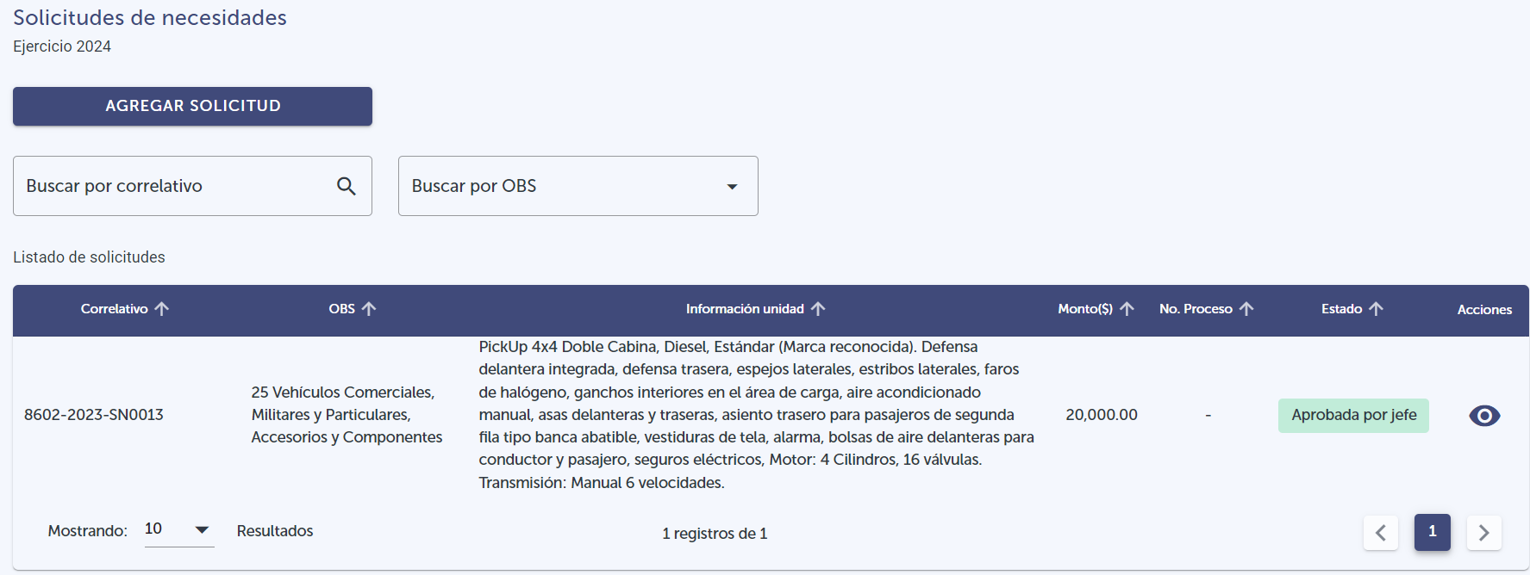

- INGRESOS PERCIBIDOS

Mes | Persona Natural | Persona Jurídica | Sub Total
Octubre | $ 10,900.25 | $ 126,534.47 | $ 137,434.72
Noviembre | $ 5,220.47 | $ 70,893.65 | $ 76,114.12
Diciembre | $ 3,076.02 | $ 184,000.27 | $ 187,076.29
Total | $ 19,196.74 | $ 381,428.39 | $ 400,625.13

